Муниципальное бюджетное общеобразовательное учреждение

"Средняя общеобразовательная школа с.Павло-Федоровка"

ИНДИВИДУАЛЬНЫЙ ПРОЕКТ

НА ТЕМУ

«Изготовление свечей»

Выполнил:
Тимошенко Арина
Ученица 5 класса

Руководитель проекта:
Гречко Екатерина Вячеславовна
учитель технологии

с.Павло-Федоровка
2026
Оглавление
Введение…………………………………………...............……….………..с.3
- Основная часть
1.1.История создания свечей ……… ………..………....…...............….….с.4
1.2.Виды свечей......................................…….. ………....….…..…...............с.5
2. Практическая часть
2.1. Изготовление свечей.................................................................................с.6
2.2.Организация мастер-класса ......................................................................с.8
Заключение……………………………………………….....…….................с.11
Список использованных источников ……………………….......................с.12
Приложение 1.................................................................................................с.13
Приложение 2.................................................................................................с.14
Приложение 3.................................................................................................с.15

Введение
В нашей жизни мы перестали часто встречаться со свечами по их назначению – это освещение. Используем их большинстве на праздниках, походах в церковь или отсутствие электричества, чаще используем интересные свечи для красоты в доме.
Редко кто задумывался, что свечи могут изготавливать из разных материалов, для их цвета используют красители, для запаха ароматизоторы, что для их украшения можно использовать даже подручные материалы.
Изготовление свечей в домашних условиях, вызвало у меня интерес и желание узнать о свечах больше и рассказать об этом в теме моего проекта.
Объект исследования: изготовление свечей в домашних условиях.
Предмет исследования: способы изготовления свечей.
Гипотеза: можно изготовить свечу в домашних условиях.
Цель работы: изготовление разных видов декоративных свечей в домашних условиях.
Задачи:
1. Изучить литературу по данной теме
2. Познакомиться с историей свечей
3. Рассмотреть способы изготовления свечей
4. Узнать, что такое «декупаж»
5. Изготовить и оформить свечи
6. Провести мастер-класс по изготовлению свечей

1. Теоретический этап
1.1.История создания свечей
Свечи прошли огромный путь с момента их создания до появления электрических источников света.
Свечи имеют тысячелетнюю историю и первые упоминания о них приходят с Древнего Египта. Вероятно, свечи были изобретены благодаря простым наблюдениям человека: когда люди обжаривали мясо на огне, они заметили, что жир, попадая в огонь, загорается ярким пламенем.
Немного сообразив, люди поняли, что животный жир можно использовать для освещения жилища. Древние египтяне обмакивали папирус в растопленном жиру, и после его застывания получался первый предшественник современной свечи. Таким же образом они делали факелы, замачивая в жиру кончик тростника.
Однако первые полноценные свечи с фитилем появились в Римской империи. Для этого римляне сливали в специальный контейнер топленое сало животных, а в середину вставляли нить.
Первые свечи очень быстро сгорали, и к тому же, имели неприятный коптящий запах. В средние века появились свечи из пчелиного воска, которые быстро вытеснили «жирные» свечи. Воск имел ряд преимуществ по сравнению с салом: он горел чистым, не коптящим пламенем, горел намного дольше и не имел запаха, но эти свечи были очень дорогими и поэтому использовались только у богатых людей.
В 19 веке французский учёный изобрёл стеариновый воск, который был твёрдым, жёстким и к тому же чисто горел. В 1834 изобретатель Джозеф Морган изобрёл аппарат, который позволял беспрерывно производить формованные свечи.
Позднее появились первые парафиновые свечи, так как парафин является нефтяным продуктом, они были намного дешевле восковых, а по качеству ничуть не хуже, поэтому именно парафиновые свечи сегодня освещают наши дома, когда отключают электричество.
1.2. Виды свечей
В современное время можно найти множество свечей по своему назначению:
• Хозяйственные свечи — свечи, из парафина имеют белый цвет простую цилиндрическую форму. Чаще всего применяют в условиях отсутствия света.
• Столовые свечи — похож на хозяйственные свечи – имеют удлиненную форму могут быть витыми. В их производстве используются различные красители и ароматические добавки. Такие свечи используют при различных торжественных мероприятиях.
• Пеньковые свечи — свечи большого диаметра, не нуждающиеся в подсвечнике для устойчивости. Совпадают по характеристикам со столовыми свечами — производятся с применением красителей, могут быть классическими без запаха, или ароматическими.
• Церковные свечи — традиционно изготавливаются полностью из пчелиного воска, хотя в отдельных случаях возможно перемешивание с парафином. Эти свечи тонкие и длинные, и носят ритуальный характер.
• Чайные свечи — иначе их часто называют свечи-таблетки из-за их формы. Выпускаются в алюминиевом корпусе. Используются в декоративных светильниках, аромалампах, для подогрева заварочных чайников в соответствующих приспособлениях.
• Декоративные свечи — свечи из разных материалов, в основном созданы для красоты и уюта. Они цветные, ароматические или в виде каких-либо фигур.
• Гелевые свечи — считаются наиболее красивыми и декоративными. Гелевая свеча — прозрачная не дает запаха. Ее расплавляют и заливают, в основном, в стеклянные емкости, на дне которых укладываются украшения (песок, камни).
• Уличные свечи предназначены для использования на открытом воздухе.
2.Практический этап
2.1. Изготовление свечей
В магазинах можно приобрести любые свечи, но мне стало интересно самой попробовать изготовить несколько разных видов свечей.
Разноцветная свеча: для ее создания я взяла хозяйственную свечу, потерла ее на терке, добавила мелко резаный восковой карандаш и растопила на водяной бане около 5 мин, до получения жидкой массы. Вылила ее в форму, пока этот слой застывал, сделала так и двумя другими цветами и залила их по очереди, вставив по середине фитиль от бывшей парафиновой свечи. На утро достала готовую свечку из формы. (Приложение 1)
Свеча из вощины: тонкие (около 1 миллиметра) восковые листы с выдавленными на обеих сторонах ячейками. Используются не только для заполнения их медом пчелами, но и для изготовления свечей. На доступном маркетплейсе (Озон), в продаже есть специальные листы вощины для свечей, они разного цвета. Свечи из вощины делаются очень просто. От листа вощины отрезала нужную длину, вложила в середину фитиль и закрутила трубочкой. (Приложение 2)
Свечи декупаж: Декупаж — техника декорирования различных предметов, основанная на вырезание и присоединении рисунка, к предмету и покрытии полученной композиции лаком ради сохранности. Для использования техники декупаж, взяла три парафиновые свечки, вырезала картинки с бумажных салфеток, приложила картинки к свечке стала греть железную ложку и ей придавливать рисунок к свечке. (Приложение 3)
В ходе работы над проектом прочитано и обработано большое количество информации. Подобран и приобретён необходимый материал для изделия. Работая над проектом, получила новые знание и умения в изготовлении свечей.
При изготовлении и украшении свечей столкнулась с небольшими трудностями, которые в ходе работы были исправлены: свечи декупаж – картинку с трехслойной салфетки надо отделить и оставить только один слой, если оставить больше, то рисунок начинает отставать и по долгу не клеится. Нагревать ложку над огнем не стала, так как она нажинает чернеть от огня и оставляет темные следы, нагревала ее газовой зажигалкой. В трехцветной свечки восковые карандаши надо было тереть на терке, а не мелко резать, так как не все цветные кусочки одновременно плавились с парафином. С помощью данного проекта я смогла воплотить творческий замысел и попробовать себя в чем-то новом, интересном. Итогом работы стали готовые свечи и мастер класс для одноклассников.
2.2. Организация и проведение мастер-класса по изготовлению свечей
Изучив все возможные и удобные для меня условия приготовления свечей, я организовала и провела мастер-класс для моих одноклассников.
В ходе проведения мероприятия я провела небольшое анкетирование, после чего рассказала одноклассникам об истории свечей, о технике изготовления и видах. Результаты анкетирования представлены в таблице :
Вопрос | Да | Нет
1.Знаете ли вы, что свечи можно изготовить в домашних условиях? | 12 | 1
2. Пробовали ли вы изготовить свечу самостоятельно? | 2 | 11
3. Можете ли вы сказать что такое "Декупаж" | 3 | 10
4. Хотели бы вы изготовить свечу самостоятельно? | 13 | 0
5. Знаете ли Вы что такое арома свеча? | 8 | 5

Затем мы приступили к изготовлению наших свечей.
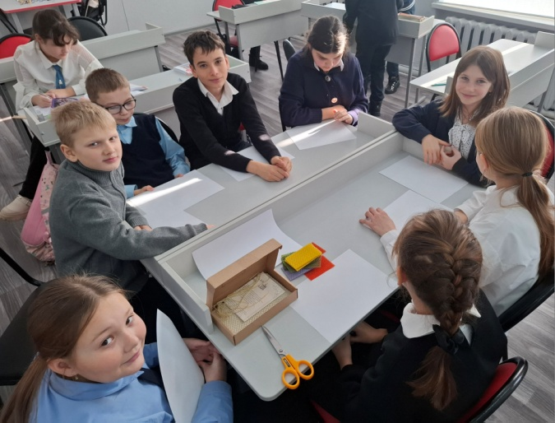 |  |  | Первый этап.  Подготовка рабочего места. Размещение участников мастер класса максимально удобно для работы.
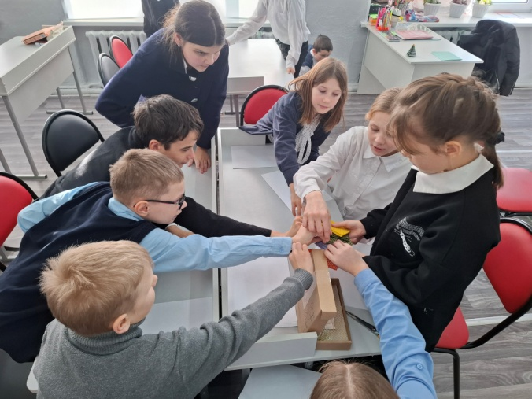 |  |  | Второй этап.  Изготовление свечей из вощины.  Ребята выбрали понравившиеся цвета вощины, положили в самый край фитиль, затем скрутили лист вощины и зафиксировали его край легкими, придавливающими движениями.
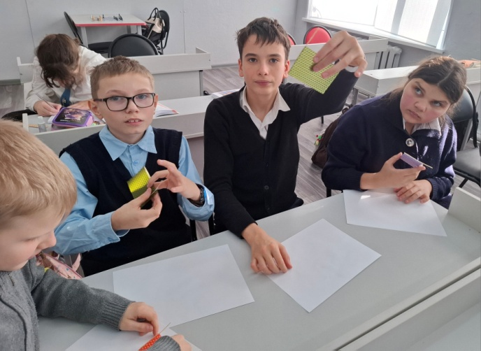 |  |  | 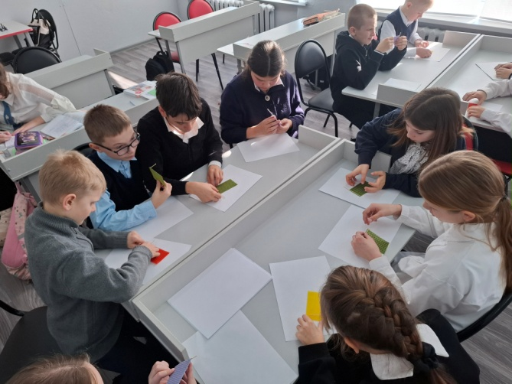
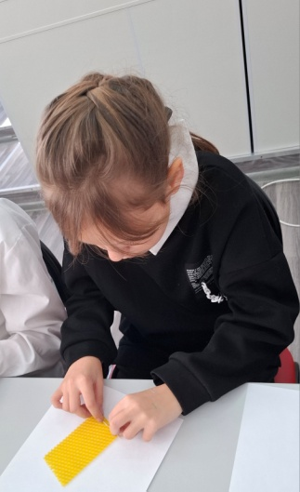 | 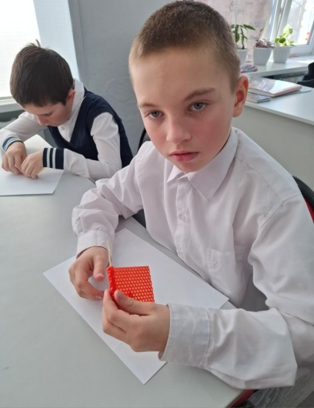 |  | 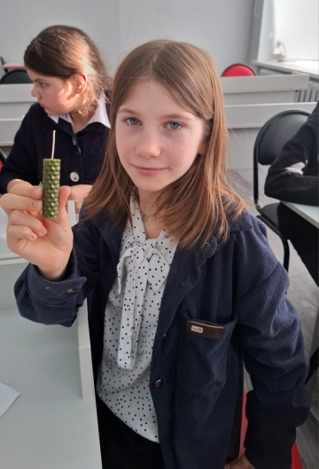 | 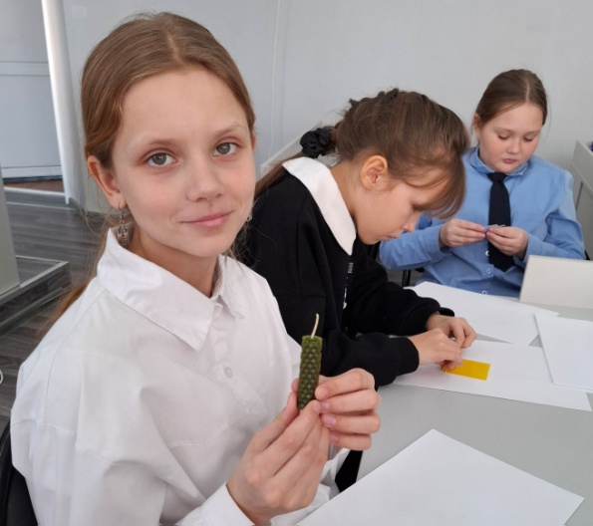
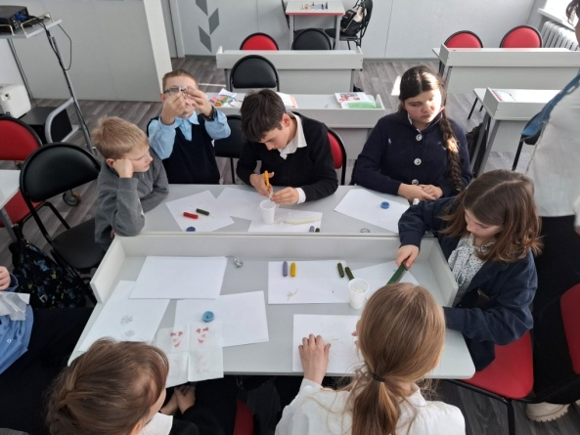 |  |  | Третий этап. Изготовление цветных свечей путем плавления.  Ребята разделились на группы. Каждая группа получила белую парафиновую свечу и цветной мелок. Они нарезали их на мелкие части, высыпали в стаканчик и отправили на водяную баню. Затем, когда воск был готов, залили в подготовленные формы. Поставили на окно остужаться.
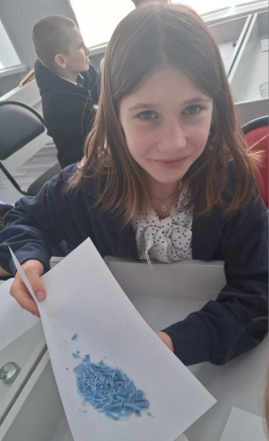 |  | 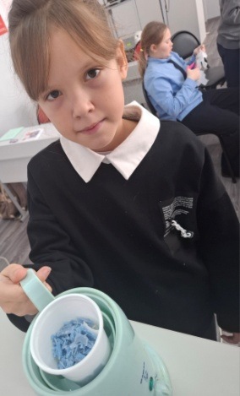 | 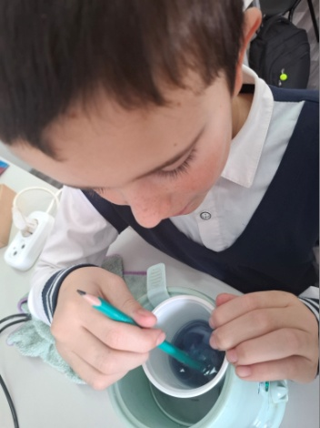 |  | 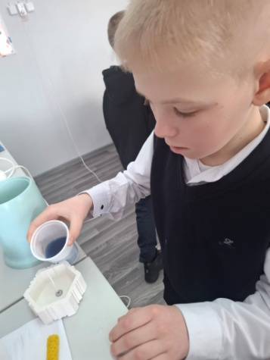
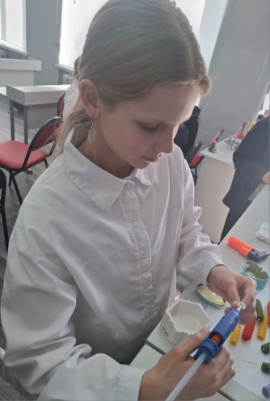 |  | 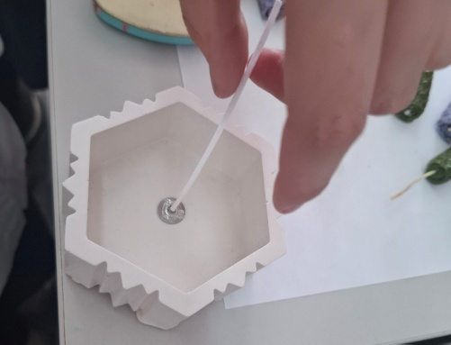 | 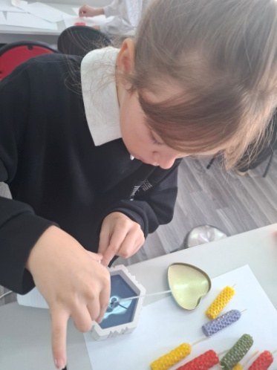 |  | 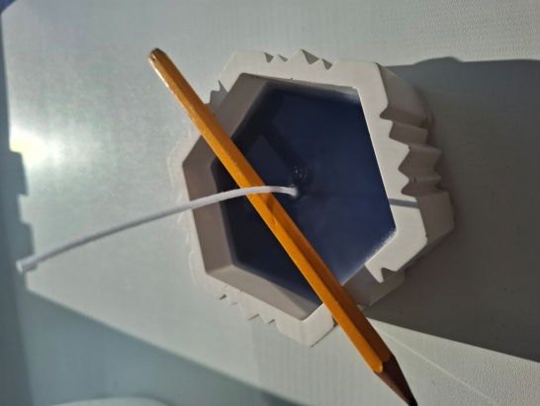
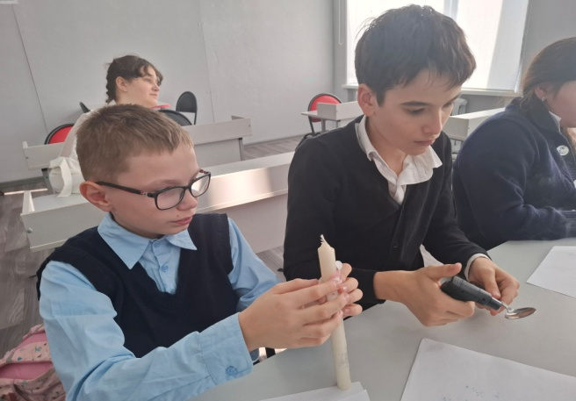 |  |  | Четвертый этап. Декорирование свечей в технике "Декупаж".  Ребята работали индивидуально и каждый мог попробовать украсить свечу. Сначала выбрали и вырезали понравившейся рисунок на салфетке. Затем нагрели ложку зажигалкой и прикрепили рисунок к свечке. После того, как рисунок точечно прилип , прогладили горячей ложкой весь рисунок, пропитали его воском.
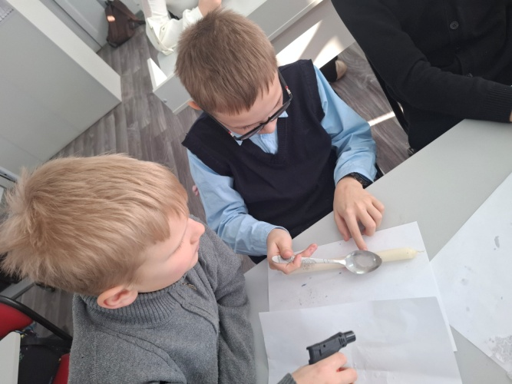 |  |  | 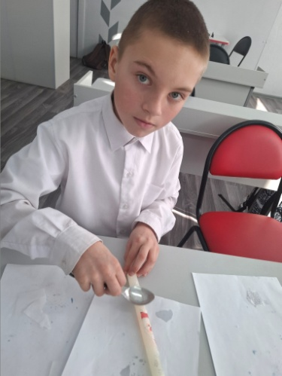 |  |  | В ходе работы эта техника больше понравилась мальчикам, а девочки отдали предпочтение выливанию цветных свечей из воска.
На мастер классе мы весело и с пользой провели время.  Всего у нас получилось изготовить:  13 свечей из вощины,  4 заливных свечи из воска,  3 свечи в технике"Декупаж" |  |  | 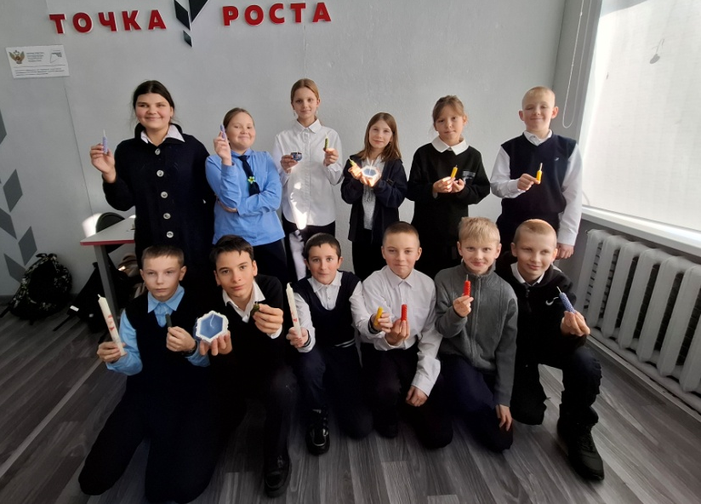

Заключение
Занимаясь сбором информации, узнала, что, свечи были изобретены человеком очень давно. На сегодняшний день существует множество разновидностей свечей, различных по размеру, форме, цвету, запаху, материалу изготовления. Используют их на праздниках, для создания уюта и красоты, освещения помещений, для наполнения помещения запахом, в церквях.
Свечи можно купить не только в магазине, но и сделать самим. В ходе работы достигнуты поставленные цели, свечи изготовлены из разных материалов и разным способом, украшены. Моя гипотеза подтвердилась. Хочу отметить, что работать с данным проектом было очень интересно ни только мне, но и моим одноклассникам.
А еще хочу отметить, что не надо бояться ошибиться, надо делать. Но перед началом чего-то нового всегда стоит почитать, узнать отзывы и советы людей, которые с этим уже работали, чтобы твой опыт был более легким и продуктивным.

Список использованной литературы
1. Интернет источник: https://infourok.ru/proekt-dekorativnie-svechi-dlya-nachalnih-klassov-1142648.html
2. Интернет Источник: http://tmndetsady.ru/metodicheskiy-kabinet/news8800.html
3. Интернет источник : https://formasvecha.ru/stati/s-chego-nachat-izgotovlenie-svechej?srsltid=AfmBOooK_xlFOucecQmsBZqYkKEio9jTQtHVPumCpeU9KjBTIfq6D7KX
4. Маркетплейсы : Озон. Валдберис.

Приложение 1
Разноцветная свеча
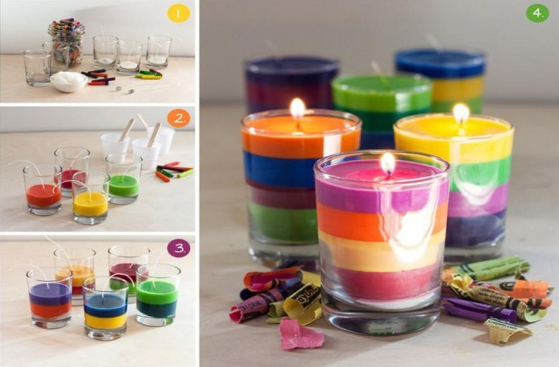
Приложение 2
Свеча из вощины
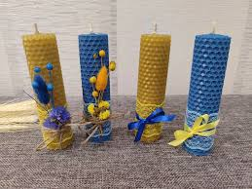

Приложение 3
Свечи декупаж

